Dijital Terazi
6000gr kapasiteli 0,1gr hassasiyetle ölçüm yapılabilen elektronik terazidir.
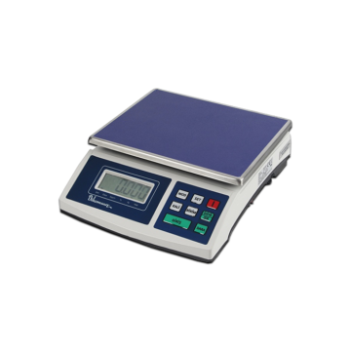
Resim 1. Dijital Terazi
Kullanım Talimatı
- Başlat tuşuna basılır.
- Ürün cihazın üzerine yerleştirilir.
- İstenilen değer okunur.
- Ürün kaldırıldıktan sonra cihazın üzeri temizlenir.
- Kapat tuşuna basılır.

